6

２０２５年度 第３号

号



**地**

**域**

**版**



藤崎



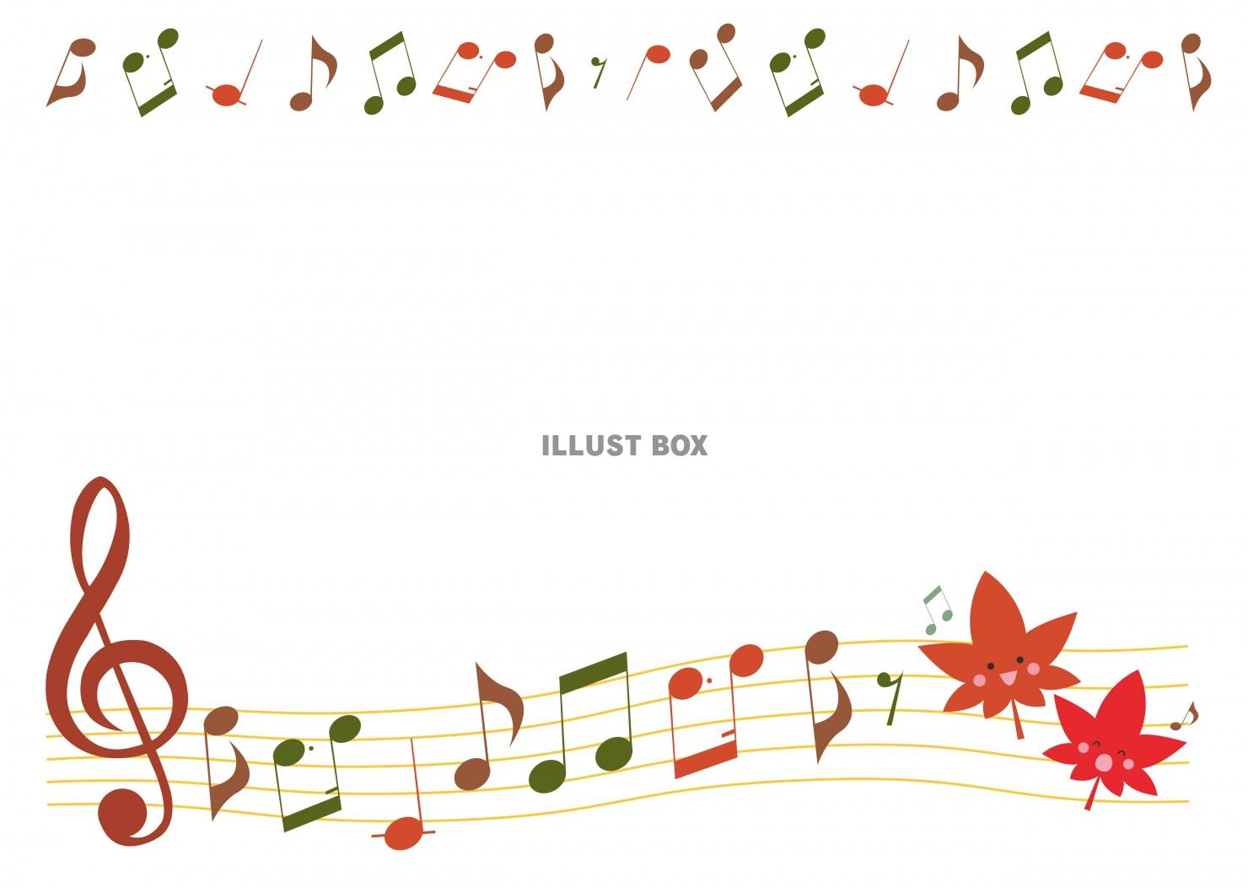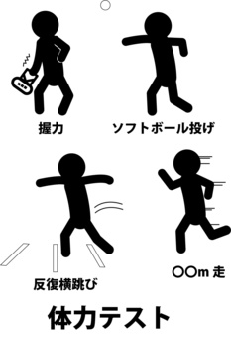

子どもから大人まで※１無料で※２・だれもが・安心して利用できる施設です♪

こども文化センターは小学生・中高生だけでなく乳幼児親子から高齢者まで、様々な世代が出会い“つながる”施設です。子どもたちの利用の少ない午前中から放課後までの時間帯や夜間は、乳幼児サークル・趣味の集まり・地域の会議などにご利用いただけます。ぜひ、お気軽にご活用ください。

※１　１８歳未満の児童とその保護者、児童の健全育成・市民活動に携わる機関又は団体

※２　行事に参加する際は、参加費がかかる場合があります

※３　行事の申込みは、知り合いやご友人の分を申込むことはできません

出入り自由です

**日　時：９月２７日(土)　１０：３０～１５：３０**

（食券引き換え時間11：00～13：30）

**対　象：小中高生・地域の方**

**初めての音楽フェスを開催します。アコーディオンやウクレレバイオリンなど、色々な音楽をみんなで楽しみましょう！！**

**おしいものを食べながら、音楽を聴いていやされましょう～♡**

**幼児親子をはじめ地域の方もぜひ遊びにきてください。**

**※食べものチケットは事前販売となっております。**

秋のスポーツテストweek

**～測定メニュー～**

**★握力測定　　　★反復横跳び**

**★上体おこし　　★立ち幅跳び**

**★長座体前屈など**

**ご家族や地域の方の参加もお待ちしています！**

災害用伝言ダイヤル訓練の実施　　１７１

こども文化センターでは、災害発生時に緊急時の対応をする場合、ＮＴＴ東日本の災害用伝言ダイヤルにて

利用者(児童含む)の安否や避難場所等をお知らせします。つきましては次の日程で訓練(体験利用)を実施しますので、この機会に是非お試しください。

・訓練実施日：９月１５日(月)１0:００頃にメッセージを録音します。

・操作方法：「１７１」→「２」→「０４４２２２７７１１」→「１＃」の順にダイヤルするとメッセージが

再生されます。

※伝言保存期間は6時間です。詳しい操作方法はNTT東日本のホームページまたはこども文化センターで配布しているお知らせをご確認ください。災害が発生した際には、体験利用ができない場合があります。

**日　時：９月１６日(火)～２２日(月)**

**対　象：小中高生・地域の方**

**自分の体力を測ってみませんか？誰でも簡単にできるメニュー**

**なので楽しく体力測定ができます！**

**子どもも大人も大歓迎です！**

**★★★カードに記入して記録を残せます★★★**

食べものチケット販売

申込期間：９月１日(月)～９月１５日(月)

受付時間：９：３０～１７：３０

|  |  |
| --- | --- |
| **ホットドック** | **200円** |
| **かき氷** | **50円** |
| **フライドポテト** | **100円** |

**※　食べ物の当日販売はありません**

**※　〆切までに申込みください。**

フジサキ音楽フェス２０２５

川崎市藤崎こども文化センターは公益財団法人かわさき市民活動センターが運営しています。

ホームページは毎月更新して

います。ぜひご覧ください♪

←二次元コード

よ

り

た

〒210-0804　川崎市川崎区藤崎4-17-6　（TEL:044-222-7711）

開館日：年末年始（12/29～1/3）を除く毎日

開館時間：月曜～土曜 9：30～21：00　日曜・祝日 9：30～18：00

※駐車場はありませんので、ご利用の際は公共交通機関でおこしください。



ぬりえコンテスト

eスポーツウイーク

卓球デイ



ベビー測定

**臨時職員募集**

２階 藤崎こども文化センター

１階 老人いこいの家

**ボランティア募集**

乳幼児親子対象です

リズム遊びとベビーサイン

乳幼児親子対象です

**９月１９日(金)　１０:３０～１１:３０**

講師の先生が教えてくれます。リズム遊びを通し親子のふれあいを深めませんか？事前申込みをお願いします。

申込み〆切：９月１６日(火)

受付時間：９:３０～１７:３０

※電話での申込みも受付けます。

**９月９日(火) １０:３０～１１:３０**

地域の民生委員の方に子育て相談もできます。

　手形足型もできるのでお子さんの成長記録におすすめです。

**７月１日(火)～３０日(水)**

**月末大賞を発表するよ。ぜひ参加してね！色えんぴつは事務室で貸し出ししています。**

**施設内の衛生管理のため、10月16日(木)に害虫駆除（主にゴキブリ対象）を実施します。こども文化センターは1日休館になります。**

**募集期間：９月１日(月)～２９日(月)**

**発表：９月３０日(火)**

月末に大賞を発表するよ！ぜひ参加してね！色鉛筆は事務室で貸し出ししています。

**９月１１日(木)**

**１３:００～２０:５０**

**集会室で卓球ができる日です。**

**８月2７日(水)～９月９日(火)**

**みんなで大画面のゲームを楽しもう。遊びたい人は当日受付で申込をしてね。**

**eスポーツ大会**

**９月３日(水)１５:００～１５:４５**

＊こども文化センター及びわくわくプラザに関わるご意見・ご相談等は、藤崎こども文化センター（044-222-7711）

または公益財団法人かわさき市民活動センター青少年事業課（044-430-5603）までお寄せください。なお、お問い合わせ内容の正確な把握とサービス向上のために、通話の内容を録音する場合がございます。予めご了承ください。

＊個人情報保護・犯罪被害防止の観点から、原則として、行事や施設内で撮影した写真や動画は、インターネット上（SNS・ブログ・ホームページ等）へ公開しないでください。

**☆「川崎駅」より**

**川崎市バスまたは**

**臨港バス**

**「藤崎４丁目」バス停のすぐ裏**

子どもたちが安全安心に過ごせるよう、遊びや行事のサポートをして頂ける方を募集しています。ご興味のある方は、直接こども文化センターまでご連絡ください。

**♪♪たくさんの方に様々な関わり方でこども文化センター・わくわくプラザ事業にご協力いただいています♪♪**

藤崎こぶんまつり　読み聞かせ　特技を生かした行事の講師　子どもたちと一緒に花壇の整備　など

**★★★★★★★★★★★★★★★ 高校生ボランティアも募集中 ★★★★★★★★★★★★★★**

身近な場所で「地域の役に立ちたい」と思っている高校生の皆さん、お待ちしています。

児童福祉や教育系への進学やお仕事に興味のある方も、ぜひお問い合わせください♪

こども文化センター・わくわくプラザで、子どもたちが安全に楽しく過ごせる環境を支えるお仕事です。

【**勤務時間（シフト制）**】

こども文化センター：

主に月曜日から土曜日

１８:００～２１:００

わくわくプラザ：

放課後～１９:００までの指定された時間

（学校休業日は８:００～１９:００の間）

【**時給**】 １,２２６ 円 ～

**興味のある方は藤崎こども文化センター連絡先まで**

**お問い合わせください♪**

**こども文化センター地図**